Министерство науки и высшего образования Российской Федерации

Федеральное государственное бюджетное образовательное учреждение

высшего образования

«Вятский государственный университет»

Колледж ВятГУ

**ОТЧЕТ**

**ПО ДОМАШНЕЙ КОНТРОЛЬНОЙ РАБОТЕ №5**

**«ИССЛЕДОВАНИЕ АЛГОРИТМОВ СОРТИРОВКИ»**

**ПО ДИСЦИПЛИНЕ «ОСНОВЫ АЛГОРИТМИЗАЦИИ И ПРОГРАММИРОВАНИЯ»**

Выполнил: студент учебной группы

ИСПк-101-51-00

Бекмансуров Рустам Мхадтисович

Преподаватель:

Сергеева Елизавета Григорьевна

Киров

2024

**Цель:** получить базовые сведения о наиболее известных алгоритмах сортировки, изучить принципы работы с текстовыми файлами.

**Формулировка задания:**

**Вариант 1**

**Задания.**

1. Реализовать сортировку данных с помощью алгоритма подсчетом.
2. Реализовать сортировку данных с помощью пирамидального алгоритма.
3. В обоих случаях необходимо предусмотреть возможность изменения компаратора (реализация компаратора в виде передаваемой в подпрограмму функции).
4. Считывание и вывод данных необходимо производить из текстового файла.
5. Для демонстрации работы программных реализаций самостоятельно подготовить варианты входных данных (при этом объем текстовых файлов должен позволять оценить скорость работы программ).

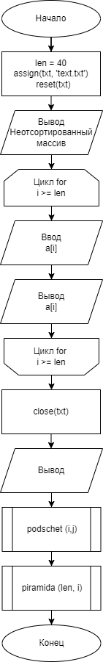

Рисунок 1 – Алгоритм программы

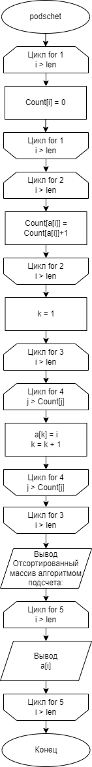

Рисунок 2 – Алгоритм процедуры podschet

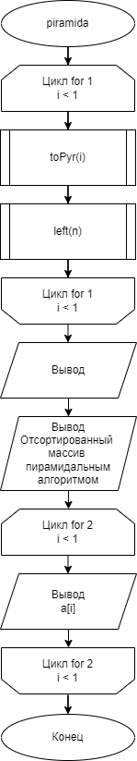

Рисунок 3 – Алгоритм процедуры piramida

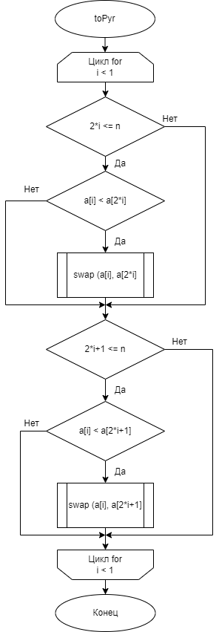

Рисунок 4 – Алгоритм процедуры toPyr

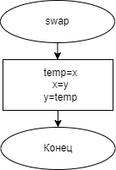

Рисунок 5 – Алгоритм процедуры swap

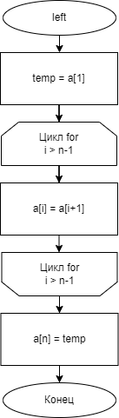

Рисунок 6 – Алгоритм процедуры left

**Кода программы:**

**program** dkr5;

**const**

len = 40;

**var**

a: **array**[1..len] **of** integer;

Count: **array**[1..len] **of** integer;

i, j, k: integer;

txt: textfile;

**procedure** podschet (i,j:integer);

**begin**

**for** i := 1 **to** len **do**

Count[i] := 0;

**for** i := 1 **to** len **do**

Count[a[i]] := Count[a[i]] + 1;

k := 1;

**for** i := 1 **to** len **do**

**begin**

**for** j := 1 **to** Count[i] **do**

**begin**

a[k] := i;

k := k + 1;

**end**;

**end**;

writeln('Отсортированный массив алгоритмом подсчета:');

**for** i := 1 **to** len **do**

write(a[i], ' ');

**end**;

**procedure** swap(**var** x,y:integer);

**var** temp:integer;

**begin**

temp:=x;

x:=y;

y:=temp;

**end**;

**procedure** toPyr(**var** n:integer);

**var** i:integer;

**begin**

**for** i:=n **div** 2 **downto** 1 **do begin**

**if** 2*i<=n **then if** a[i]<a[2*i] **then** swap(a[i],a[2*i]);

**if** 2*i+1<=n **then if** a[i]<a[2*i+1] **then** swap(a[i],a[2*i+1]);

**end**;

**end**;

**procedure** left(**var** n:integer);

**var** i:integer;

temp:integer;

**begin**

temp:=a[1];

**for** i:=1 **to** n-1 **do**

a[i]:=a[i+1];

a[n]:=temp;

**end**;

**procedure** piramida(n,i:integer);

**begin**

**for** i:=n **downto** 1 **do begin**

topyr(i);

left(n);

**end**;

writeln();

writeln('Отсортированный массив пирамидальным алгоритмом: ');

**for** i := n **downto** 1 **do**

write(a[i], ' ');

**end**;

**begin**

assign(txt, 'text.txt');

reset(txt);

writeln('Неотсортированный массив');

**for** i:= 1 **to** len **do**

**begin**

read(txt, a[i]);

write(a[i], ' ');

**end**;

close(txt);

writeln();

podschet (i,j);

piramida (len, i);

**end**.

Результаты выполнения задания.

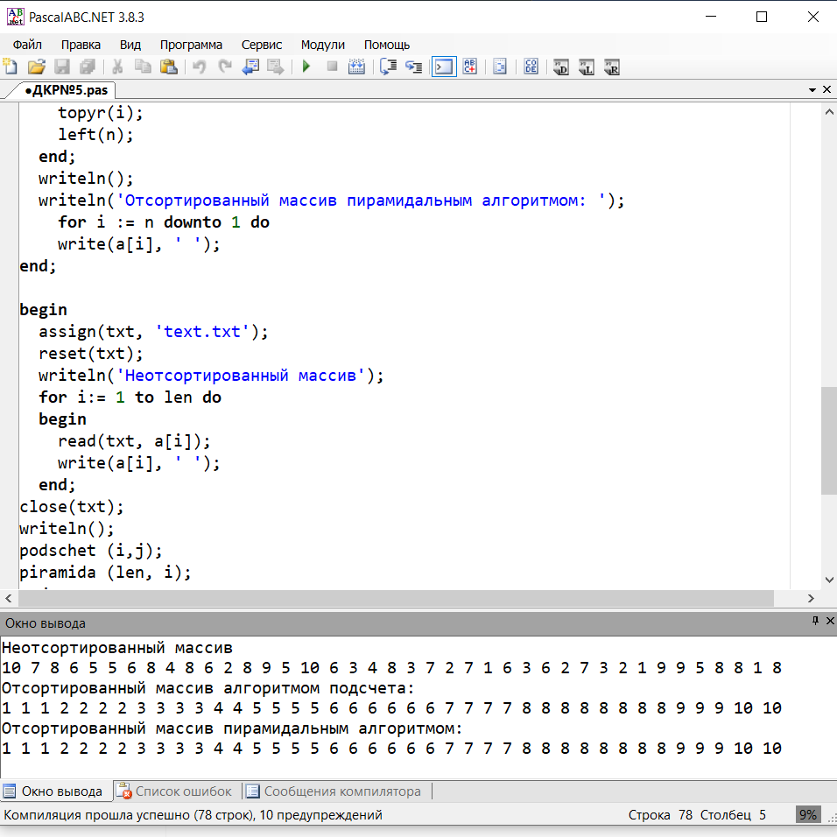

Рисунок 7 – результат выполнения программы

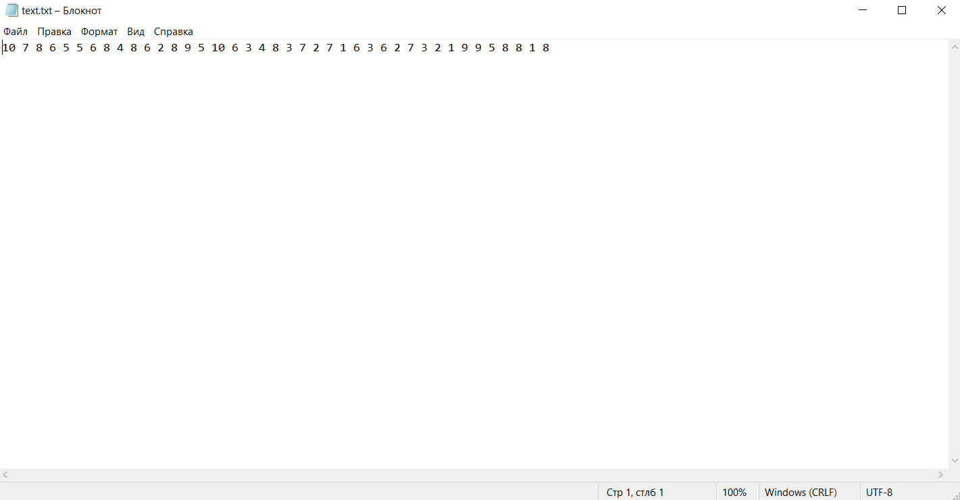

Рисунок 8 – Массив в текстовом файле

**Вывод:** в процессе выполнения задания были изучены и реализованы сортировка алгоритмом подсчета и пирамидальная сортировка. Были закреплены навыки реализации функций и процедур, а также работы с файлами в языке программирования Паскаль.